[惊！科研错误或造假泛滥成灾，纠错刻不容缓，众多领域深受其害](https://mp.weixin.qq.com/s?__biz=MzIxMDEwNDU1OA==&mid=2647882515&idx=2&sn=22e7031313aa7fbef35000bbac63d569&chksm=8e0116ac2ad9c0821aedf34c4e425b1ea5ed49b4b94f542d5896ad2ff2e230db156dac221e56&scene=126&sessionid=1743441245)

原创  sleuth[Pubpeer](javascript:void(0);)2025-03-30 11:52:58新加坡

 **提示**：**欢迎点击上方「Pubpeer」↑关注我们！**

编者按

**最新、最快、最真实的科研匿名评价论文报道；关注高校院所科研生态，欢迎提供新闻线索。联系邮箱：Pubpeer@qq.com**



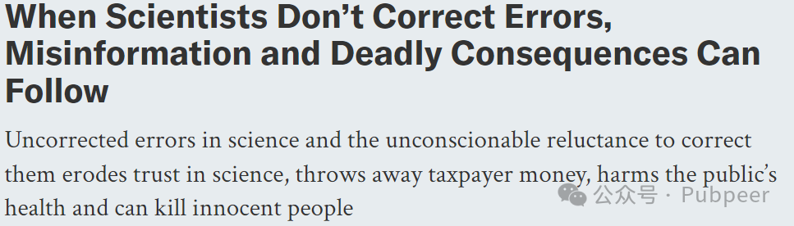

近日，Olivia C. Robertson、Luis-Enrique Becerra-Garcia、Colby J. Vorland 和 David B. Allison 等学者在相关领域发声，指出科研中错误频出且纠错困难的问题。

在众多科学研究中，错误普遍存在。例如，高达 30% 的儿童肥胖集群随机对照试验可能分析有误；心理学领域，20% 及以上的研究在基本描述统计上存在不一致，使其研究结果可靠性存疑。

在糖尿病研究中，研究人员向某糖尿病期刊主编请求获取一项研究的数据，因其存在致命统计错误，却遭到拒绝。该期刊主编称分享数据会违反参与者同意及欧洲数据保护规则，但这些错误足以使一个旨在帮助糖尿病患者的网络临床决策支持工具的初步积极结果失效。

历史上，科研错误造成严重后果的案例屡见不鲜。19 世纪初，基于错误采样，医生误诊许多健康婴儿胸腺 “肿大”，并认为其导致婴儿猝死综合征，随后用放射疗法为数千儿童缩小胸腺，最终引发甲状腺和乳腺癌发病率上升，超 1 万人死亡。这一错误直至 20 世纪 40 年代才被纠正，而全国性警示活动到 1977 年才由美国国家癌症研究所发起。

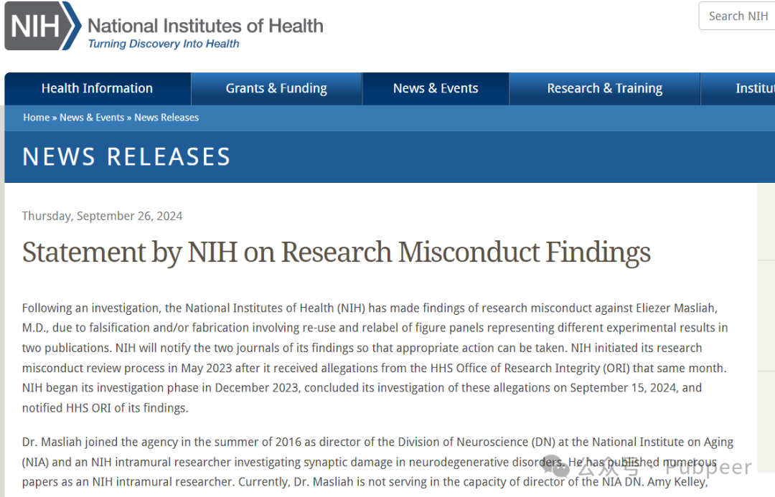

2010 年，经济学家 Carmen Reinhart 和 Kenneth Rogoff 发表研究称国家债务超 GDP 90% 时经济增长会下降，这一观点被政治领导人广泛引用，支持了全球紧缩政策。**但后来独立研究人员发现其计算存在重大错误，遗漏关键数据，实际高债务水平下经济是增长而非下降。他们虽承认错误，但在数据公开方面存在不足。**



更严重的是，在阿尔茨海默病和帕金森病研究领域，**前美国国家衰老研究所神经科学部门主任 Eliezer Masliah 被政府调查发现科研学生不端，其两篇论文因图像造假被撤稿**。经独立调查，1997 年至 2023 年多达 132 篇论文可疑，这些论文在神经退行性疾病领域和治疗药物开发中影响巨大，导致四分之一世纪的阿尔茨海默病研究可能走向错误方向。科研错误不及时纠正，不仅侵蚀公众对科学的信任、浪费纳税人钱财，更可能危害公众健康甚至危及生命，科研纠错迫在眉睫。

来源：公众号pubpeer原创，文章涉及作者姓名都为音译名字；转载贴子请注明出处，若没注明pubpeer公众号出处，构成侵权。





声明：转载此文是出于传递更多信息之目的。若有来源标注错误或侵犯了您的合法权益，请作者持权属证明与本网联系，我们将及时更正、删除，谢谢

**Pubpeer，专注科研工作者。关注请长按上方二维码。投稿、合作、转载授权事宜请联系本号，回复2025，微信ID：BikElisabeth  或邮箱：Pubpeer@qq.com**